Administración del tema: E-Commerce Inukai 1.0.

Instalación de WordPress.
En caso de no tener instalado WordPress en su servidor aquí están las instrucciones para realizarlo, favor de dirigirse a: http://codex.wordpress.org/es:Instalando_Wordpress

Instalación del tema E-Commerce Inukai 1.0.
Ir a la opción del administrador: Apariencia > Temas.

Dirigirse a la pestaña de Instalar temas, hacer clic en la opción “Subir” y seleccionar el archivo e-commerce Inukai.zip y por ultimo hacer clic en Activar.

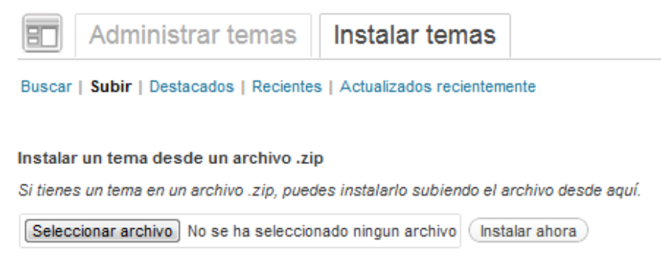

Instalación de Plugins.
Este tema requiere de dos plugins: wp e-commerce y easing slider.
Ir a la opción del administrador: Plugins > Añadir nuevo.

Buscar el plugin llamado wp e-commerce.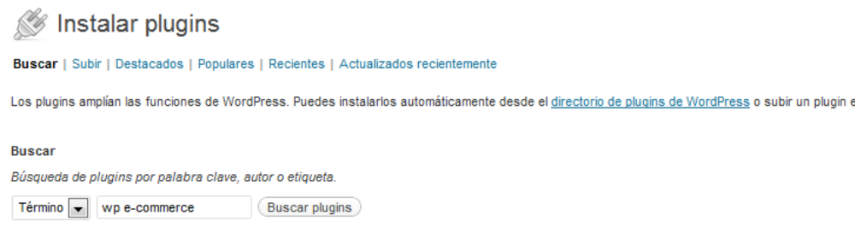
Una vez encontrado hacer clic en Instalar ahora y aparecerá una pantalla en donde nos dirá que el plugin se ha instalado correctamente y por ultimo haremos clic en Activar plugin.

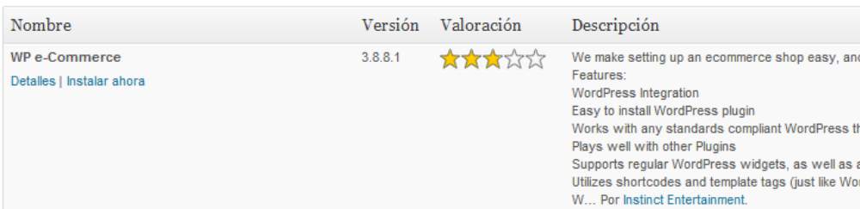

Buscar el plugin llamado easing slider.

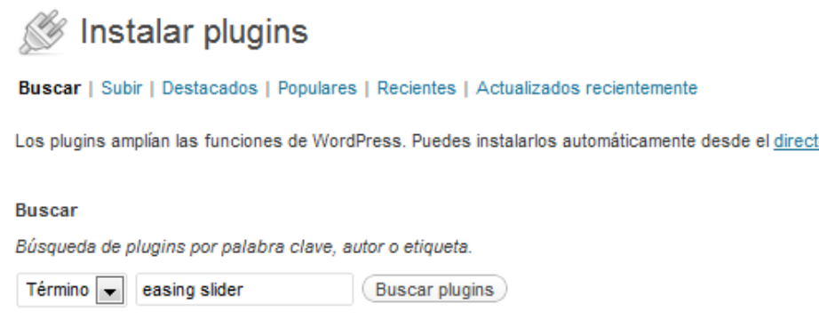

Una vez encontrado hacer clic en Instalar ahora y aparecerá una pantalla en donde nos dirá que el plugin se ha instalado correctamente y por ultimo haremos clic en Activar plugin.

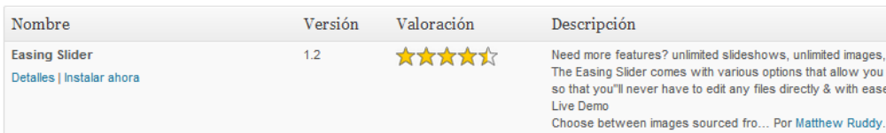

Borrar las páginas que no se necesiten.
Ir a la opción del administrador: Paginas.

Seleccionamos la paginas que no vayamos a necesitar como es el caso de “Pagina de ejemplo” y seleccionamos al opción del menú desplegable llamada Mover a la papelera y con eso nuestra pagina quedara fuera de la vista de los usuarios del sitio.

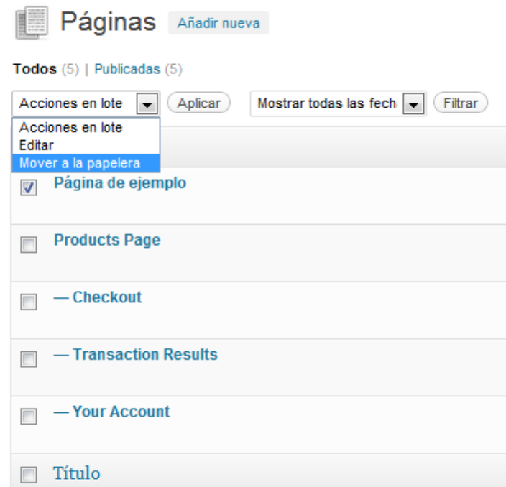

Cambios de nombres a las páginas de la tienda.
Cambiamos de nombre a las páginas simplemente posicionándonos encima del nombre de la página y haciendo clic en Edición rápida.
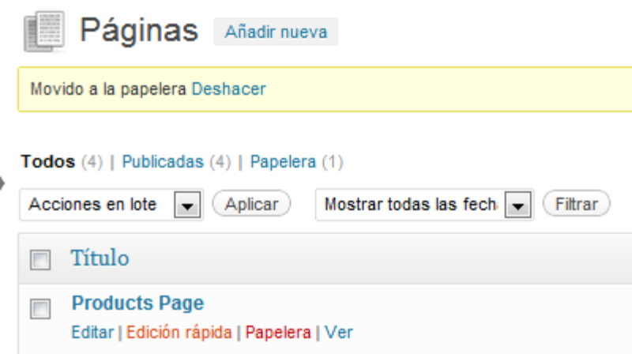
Al hacer clic en Edición rápida nos mandara a esta pagina y aquí podremos cambiar en nombre en el campo de Titulo y al finalizar hacernos clic en actualizar.
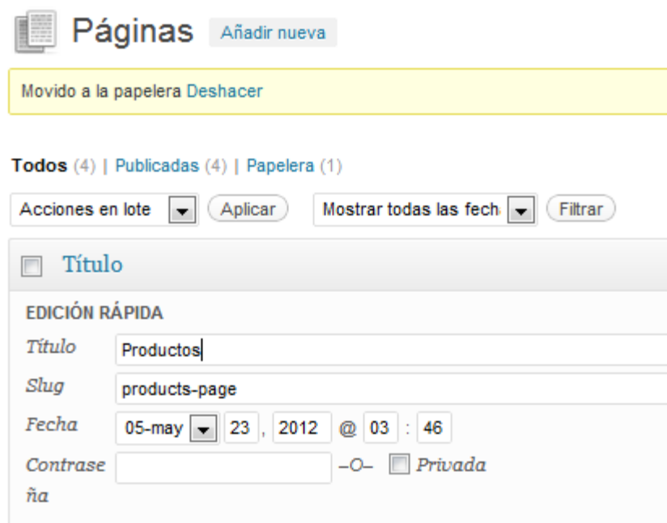

Y así es como nos debería de quedar ya que terminemos de cambiar todos los nombres de las páginas de nuestra tienda.

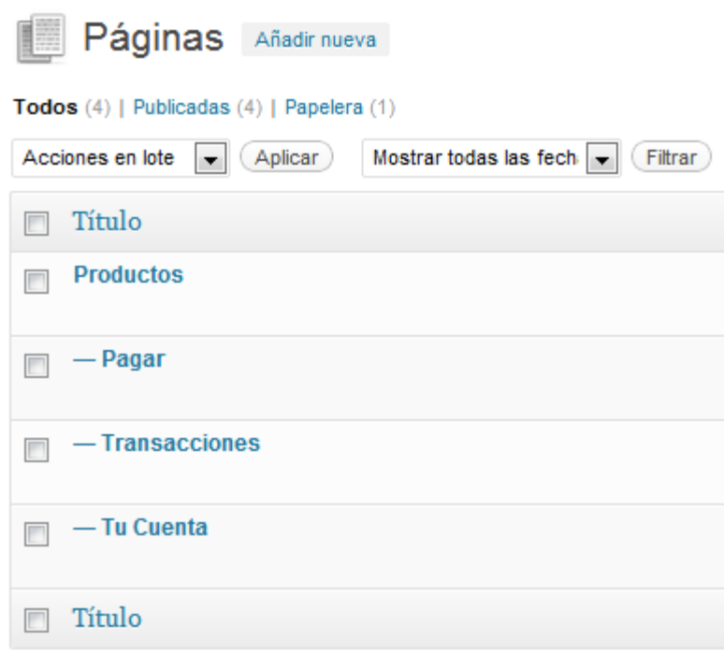

Agregar productos al sitio.
Ir a la opción del administrador: Productos > Add New.

En el primer campo agregamos el nombre que tendrá nuestro producto.

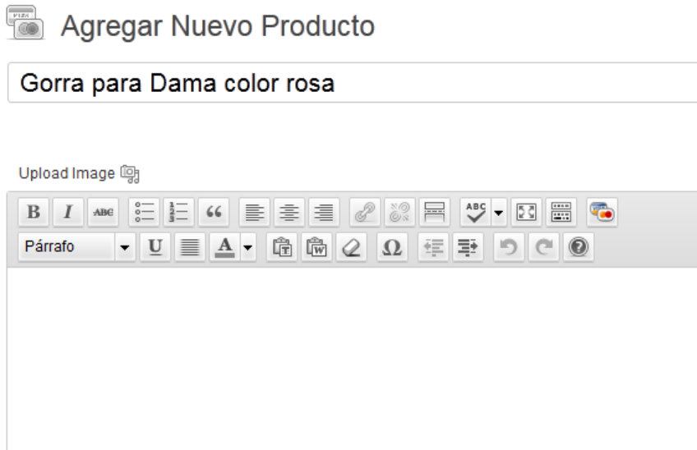
Depues de eso hacemos clic abajo en la parte de “Upload Image” y nos aparecera esta pantalla, haremos clic en “Elegir archivos”.
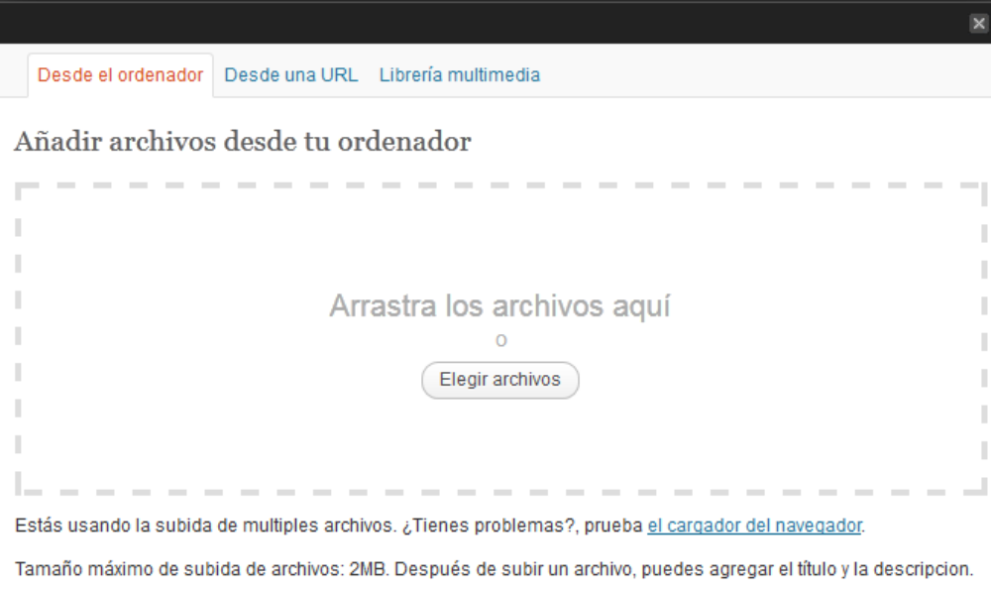
Nos desplegara una ventana donde podremos elegir la imagen que queremos insertar como la imagen del producto.
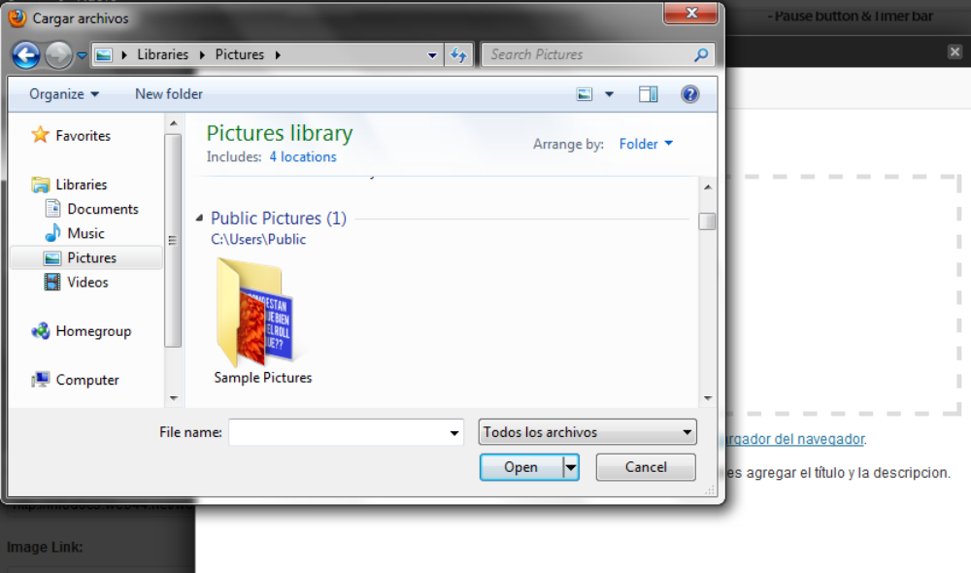
Luego de eso haremos clic en el botón de debajo de “Guardar todos los cambios”.
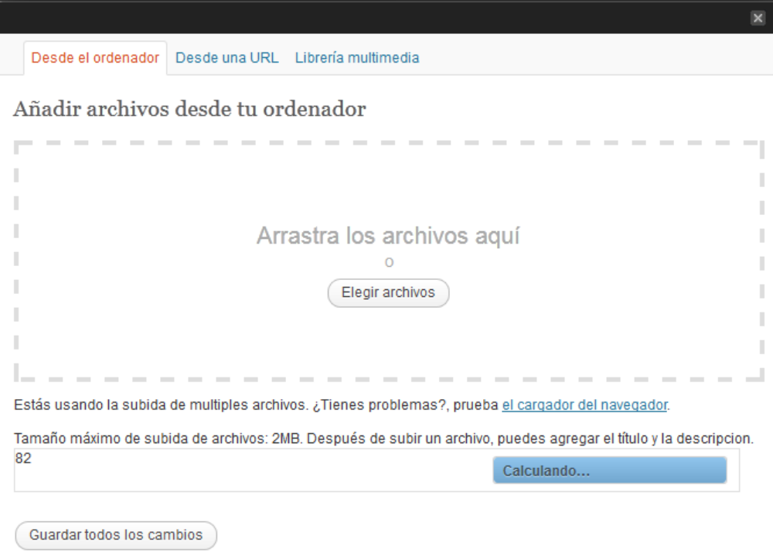
Después nos iremos a la pestaña de arriba llamada “Librería multimedia” y haremos clic en “Mostrar” en la imagen que insertamos para la imagen del producto.
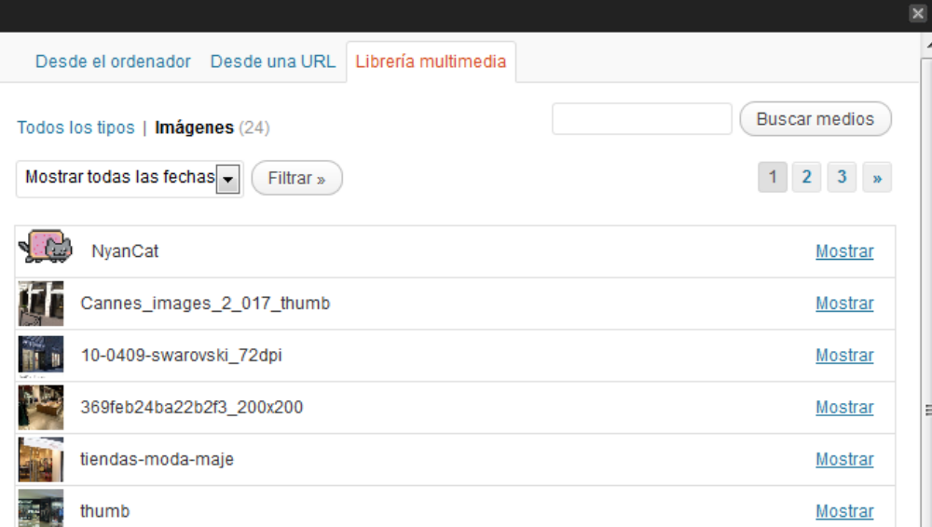
Luego seleccionaremos la última opción de “Tamaño completo” y haremos clic en el enlace de abajo llamado “Use as Product Thmbnail” y daremos clic en cerrar en la parte superior derecha.
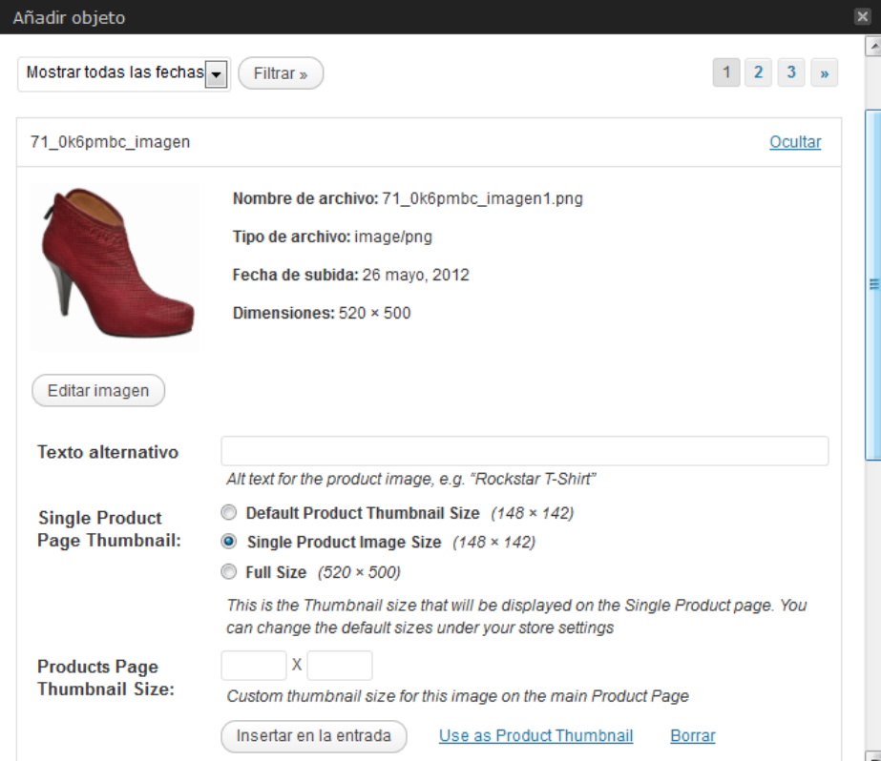
Despues agregaremos el precio del producto en el apartado de “Price Control” en la parte central derecha.
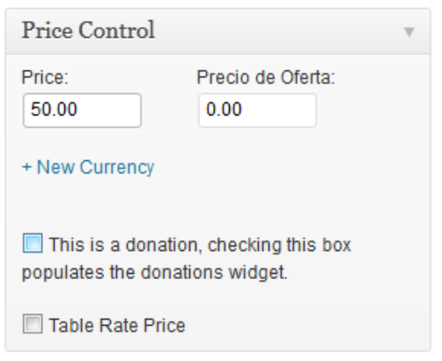
Una vez hecho eso agregaremos la categoria del producto en el apartado “Product Categories” . esto lo haremos seleccionando una categoria de las que tenemos en nuestra lista o en caso de no estar la agregaremos dando clic en el enlace de abajo llamado “+ Add New Producto Category”.
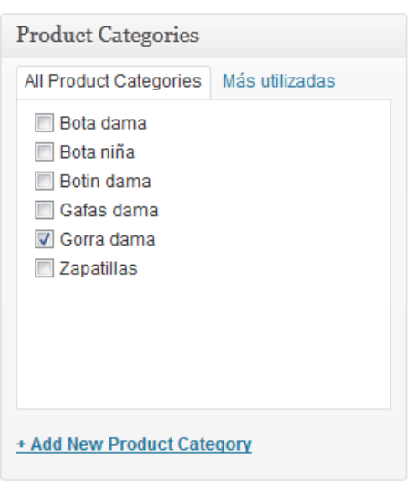
Y por ultimo haremos clic en el boton de “Publicar” en la parte superior derecha y nuestro producto estara agregado.
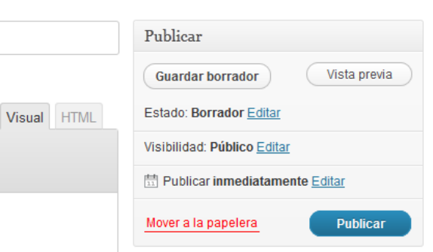

Agregar categorias.
Ir a la opción del administrador: Productos > Categories.

En el campo de nombre vamos a introducir el nombre de la categoría de producto.
En el campo de slug agregaremos el nombre de la categoría de nuevo pero ahora solo en minúsculas y una descripción de esa categoría.
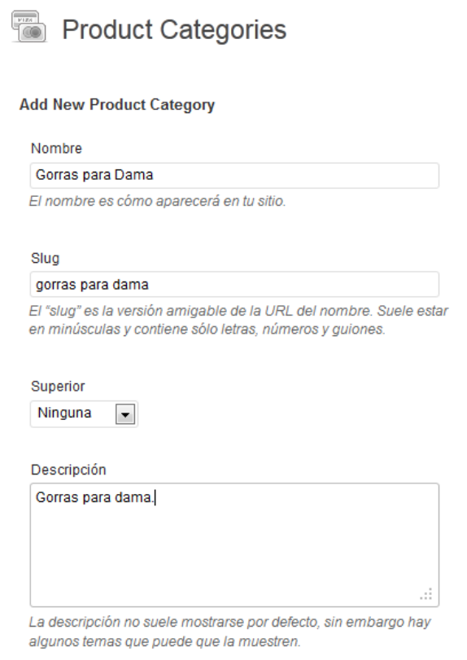

Una vez hecho esto daremos clic en el boton “Add New Product Category”.

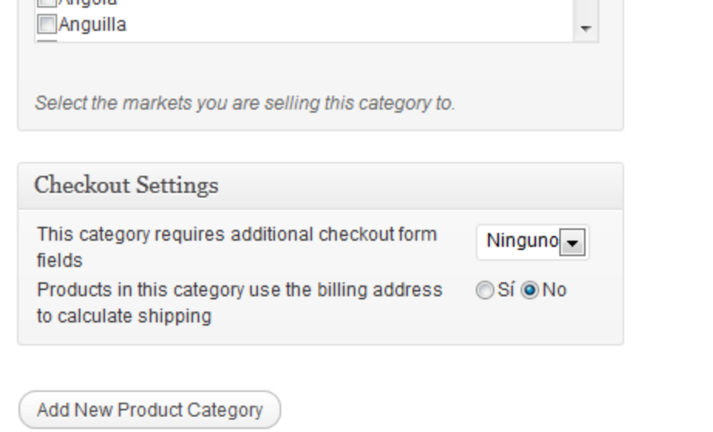
Despues debemos de agregar una imagen que represente a esa categoria para eso nos dirigimos a la parte superior derecha y haremos clic en el nombre de la categoria.

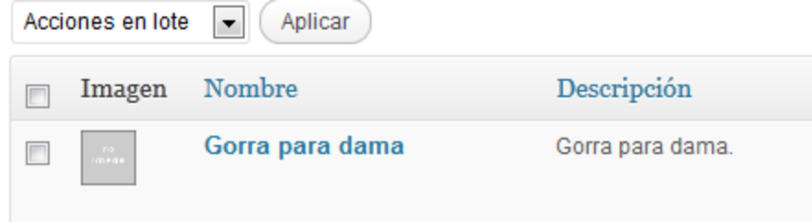

Luego de hacer clic nos encontraremos en la pagina para editar el producto aquí veremos los datos ya insertados del producto, nos dirigiremos a la parte de “Advanced Settings” en el campo de Category Image y daremos clic en el boton de “Examinar…”.

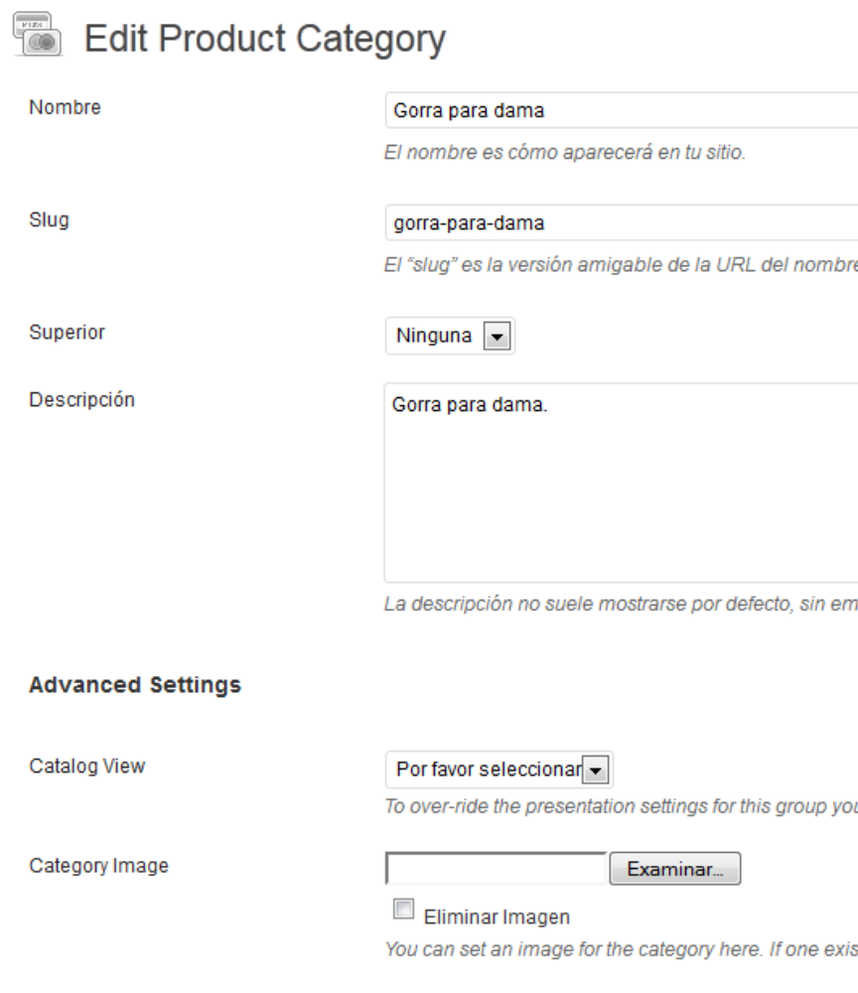
Seleccionamos la imagen que va a representar a esta categoria y hacemos clic en “Abrir”.
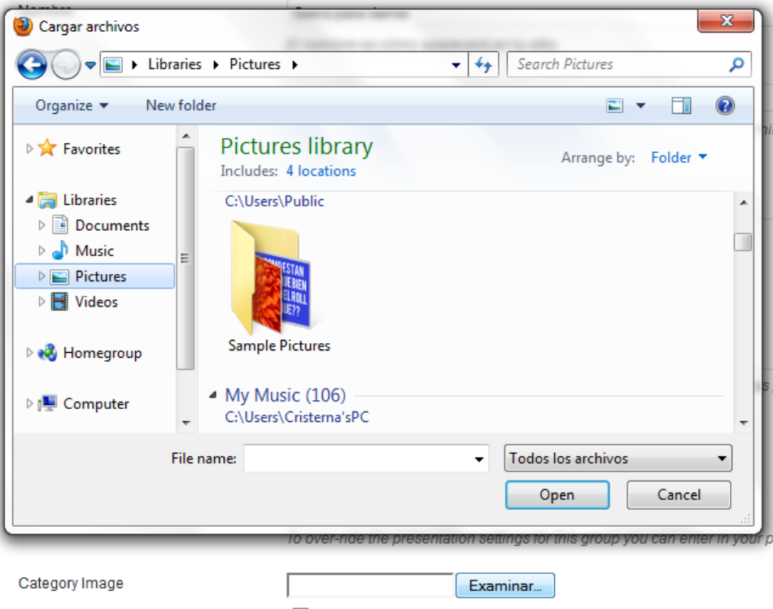
Y por ultimo hacemos clic en el boton de Actulizar para guardar los cambios y asi estara completa la edicion de esta categoria.


Colocar widget de categorías de productos.
Ir a la opción del administrador: Apariencia > Widgets.

Arrastrar “Product Categories” a la barra lateral.
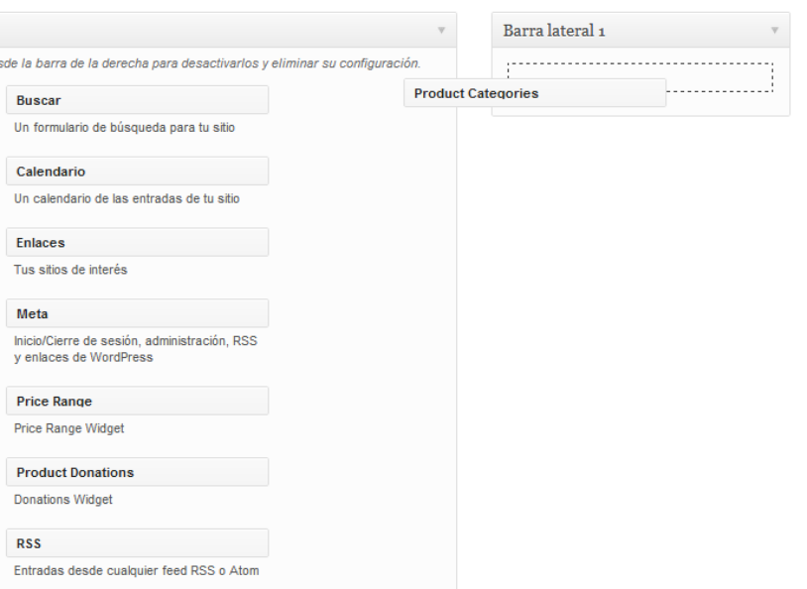

Cambie el titulo y seleccione los campos que desee que aparezcan en la barra lateral.
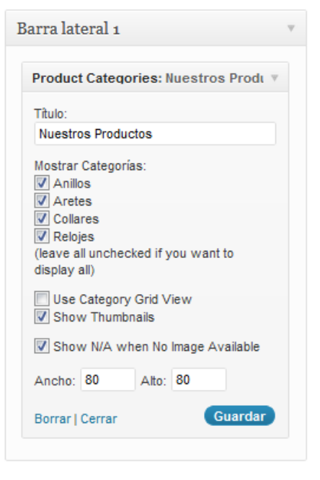

Cambiar apariencia del Slider.
Ir a la opción del administrador: Easing Slider.

Para cambiar una imagen del slider solo hay que hacer clic en el botón de “Upload Image” de la primera pestaña “Custom Images”.
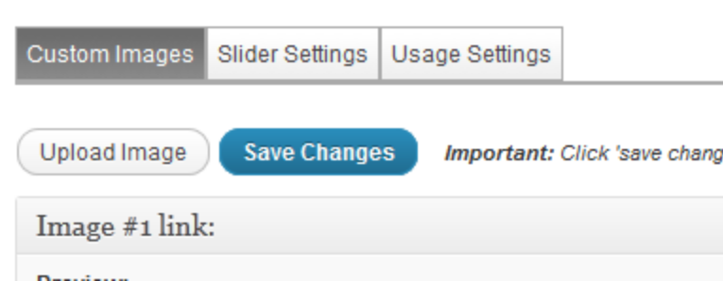
Despues de hacer clic nos aparecerá esta pantalla en la que haremos clic en “Elegir archivos”.
Nos desplegara una ventana donde podremos elegir la imagen que queremos insertar en el slider.
Luego de eso haremos clic en el botón de debajo de “Guardar todos los cambios”.
Después nos iremos a la pestaña de arriba llamada “Librería multimedia” y haremos clic en “Mostrar” en la imagen que insertamos y que queremos incluir en el slider.
Luego seleccionaremos la última opción de “Tamaño completo” y haremos clic en el botón de abajo llamado “Insertar en la entrada”.
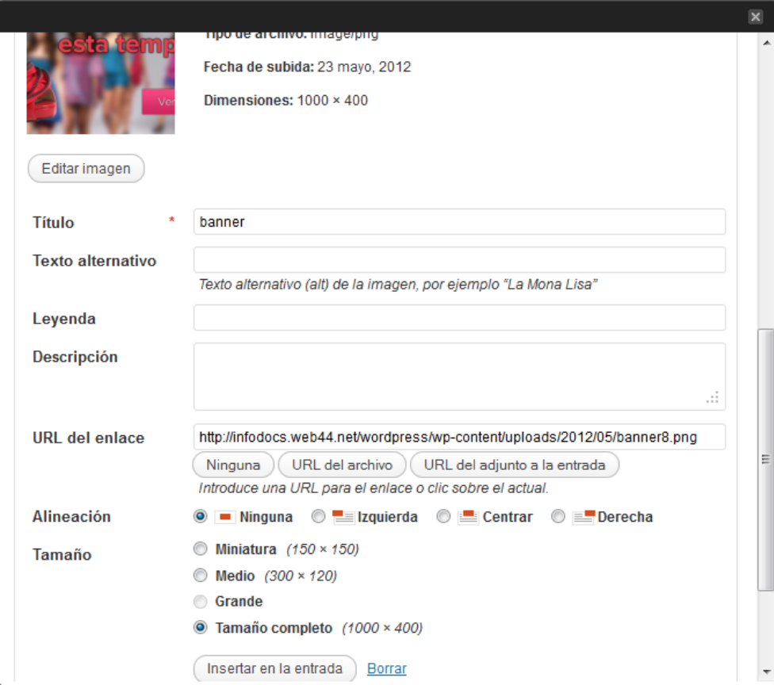
Por ultimo haremos clic en “Save Changes”.
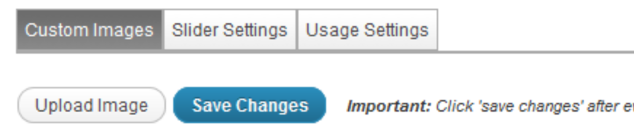

Y veremos nuestra imagen insertada. Si queremos que al dar clic a la imagen del slider el usuario visite alguna página entonces de veremos de llenar el campo de “Image Link” con la dirección a la que queremos que el usuario visite.
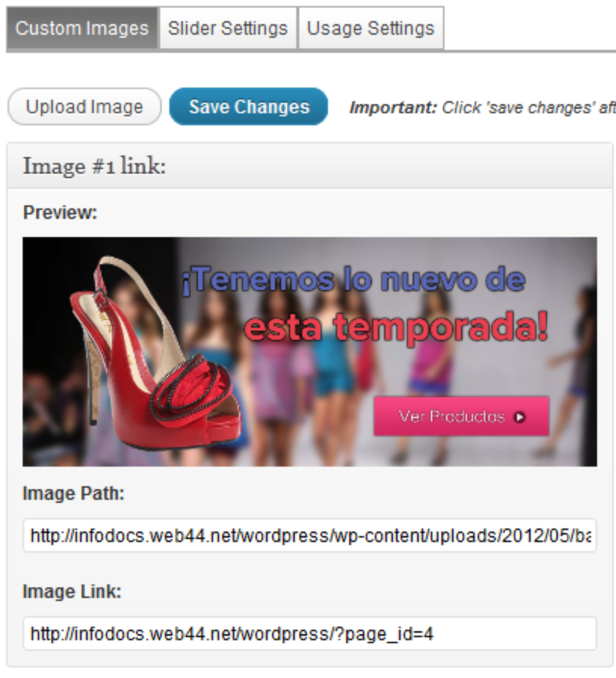

Cambiar datos del formulario de pago.
Ir a la opción del administrador: Ajustes > Store > Checkout.
Cambiar el nombre de los campos de la sección de pago a su preferencia.
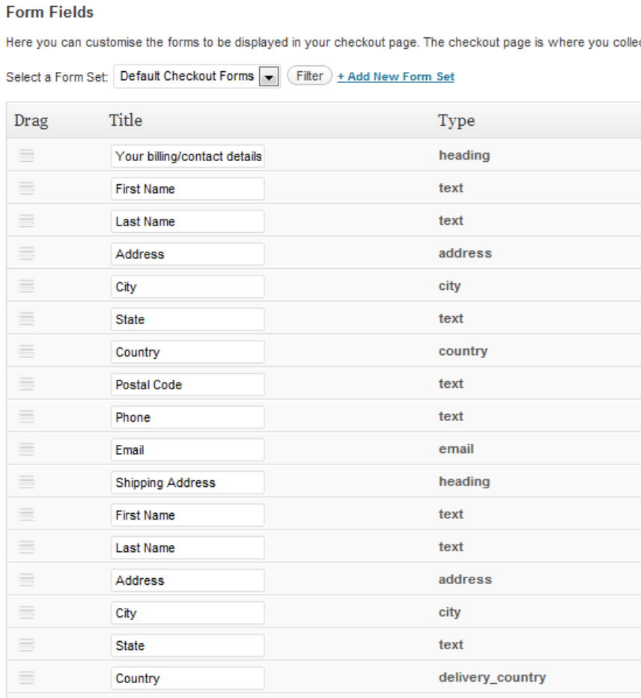
Nos debería de quedar algo como lo siguiente.
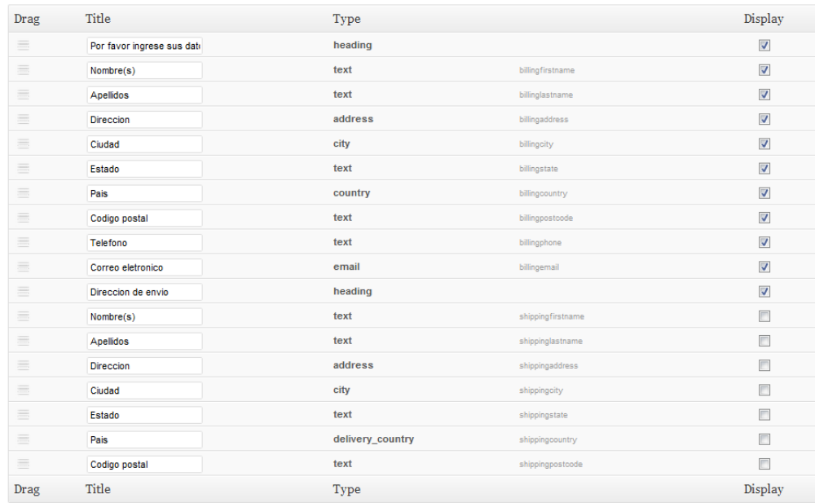

Y por ultimo hacer clic en el botón de Guardar Cambios que esta en la parte de abajo.

Luego nos dirigiremos a la pestaña de arriaba llamada “Admin” para cambiar mensaje para el usuario cuando este termine de realizar su compra.
